Keiseren som startet norgesturismen

Glem Kilroy. Det er Keiser Wilhelm II som garantert har vært der før deg, om du reiser på kysten av Vestlandet og i Nord-Norge.
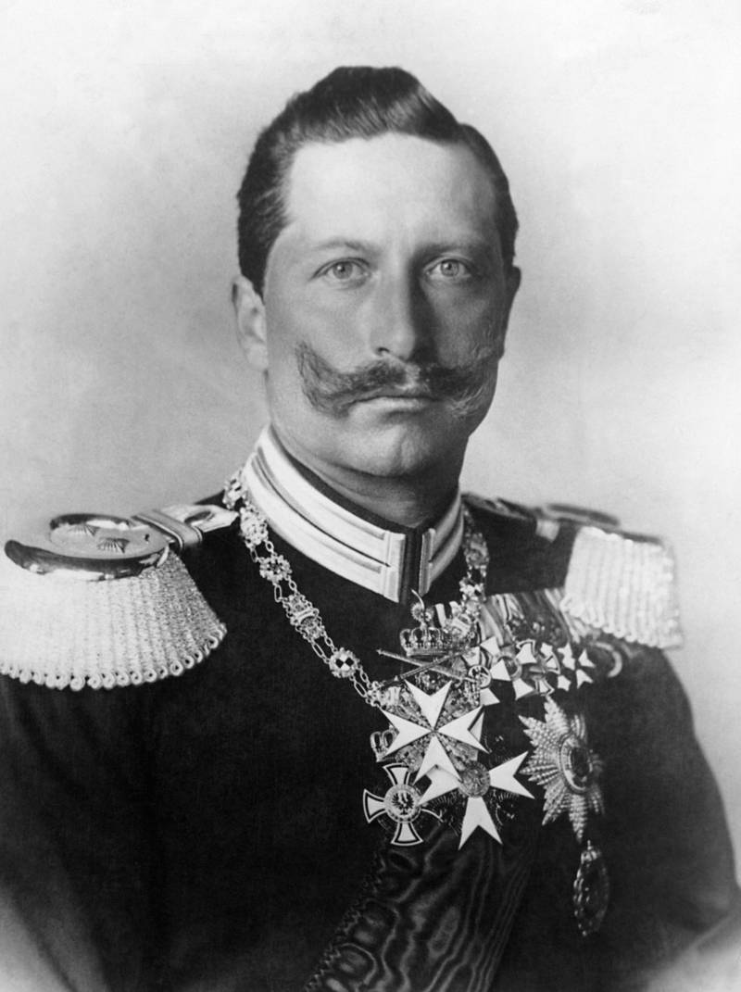
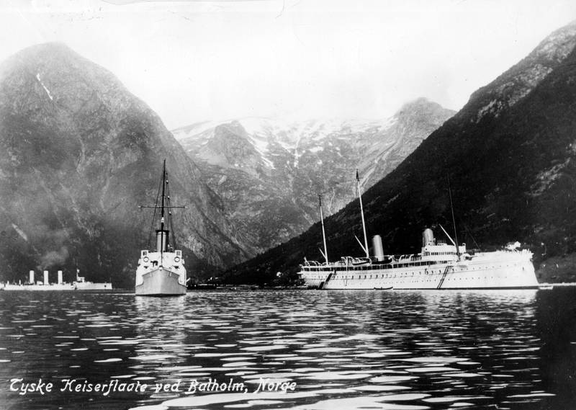
Move LeftMove Right
Keiser Wilhelm II kjente sannsynligvis norges vestkyst og Nord-Norge bedre enn de fleste nordmenn kommer til å gjøre. Han var mannen som startet norgesturismen for alvor. Her portrettert 35 år gammel, i 1894. FOTO: AP/SCANPIX
Av Christine Baglo , dagsavisen.no18/03/2018 09:01
Mannen dukket jo opp overalt! Uansett om jeg befant meg på en forblåst og forlatt liten knaus midt mellom Lofoten og Vesterålen, på bytorget i Ålesund, foran Svartisen, i en hyggelig storstue i Sognefjorden eller i noen av Norges trangeste fjorder. Keiser Wilhelm II hadde vært der før meg. Men egentlig var det kunstnerne som kom aller først. Da den unge kongen av Preussen og keiseren av Tyskland, Wilhelm II, besøkte en maleriutstilling i Berlin i 1888, ble han stående og måpe foran de nasjonalromantiske bildene de to tyske malerne Joseph Krieger og Adalbert Heine. Fra en bitte liten plass som het Digermulen, i Raftsundet i Lofoten. «Jeg ble så betatt av disse bildene at jeg der og da bestemte meg for å reise til Digermulen for å se om det virkelig var så vakkert der», skriver han i sine memoarer.
Neste sommer reiste derfor hele Europas superkjendis med en hel keiserlig ekspedisjon dit, med både et 25 manns orkester om bord, teatersal, egne fotografer og kanoner på dekk. Første stoppested var Granvin i Hardanger. Så gikk ferden videre nordover. Søndag 21 juli, kunne det keiserlige følget, i strålende, nordnorsk sommervær bestige Digermulkollen, og bygde den lille haugen som i dag har vokst til Keiservarden, og som fortsatt vokser. Turen til den europeiske medieyndlingen regnes nemlig som begynnelsen på masseturismen i Nord-Norge. Keiseren fortsatte til vårt aller nordligste utkikkspunkt: Nordkapp. Her kom han imidlertid ikke i land på grunn av havtåka på sitt første besøk.
Deretter reiste keiseren årlig på månedslange Nordlandfahrt, med hyppige turer inn de vestlandske og nordnorske fjordene. Hele 23 sommercruise i Norge skal han ha gjennomført i sin staselige keiseryacht «Hohenzollern», utstyrt med røde briller på nesen, mot sjøsyke. Turene fikk bred mediedekning i aviser og ukeblader i hele verden, og inspirerte de første tyske turistene til å komme til landet vårt. Tidligere hadde det nesten bare vært engelske turister i Norge. De besteg de høyeste fjellene og fisket laks i de mest avsidesliggende fjordene. Men etter keiserens første norgesseilas, startet et stort tysk cruiserederi med norgescruise langs den keiserlige ruten.
Keiser Wilhelm ble også en kjent og populær mann i landet vårt, og hans fasinasjon for naturen, nordgermanerne og vikingene bidro også til å styrke den norske nasjonalismen som vokste fram mot unionsoppløsningen 1905. En av grunnene til det, er den raske og viktige økonomiske unnsetningen han kom til Ålesund med, etter bybrannen i 1904. Han forærte også Odda, som han besøkte hvert år, byens første sykehus. På den annen side hadde han alltid en stor tysk flåte med krigsskip på slep. Den blide norgesambassadøren var jo også et uroelementet i kampen mellom de europeiske stormaktene. Og fikk etter hvert, mer eller mindre fortjent, også etter hvert skylden for å ha startet den første verdenskrig.

